FABⅡ TEL OXIDE FURNACE WAFER TRANSFER CHECK 程序

壹、目的

貳、時機

參、使用工具

肆、安全事項

伍、使用設備

陸、操作步驟

柒、附件
TEL OXIDE FURNACE WAFER TRANSFER CHECK 程序

壹、目的:
使CHECK機台使其正常運作，提高機台生產力、減少機台及產品的損壞。

貳、時機:
每月選擇一時段將機台當下執行。

參、使用工具:
無塵布、IPA、防銹潤滑劑、六角板手、活動板手、水平儀標準晶舟及檔片。

肆、安全事項:
每一步驟務必確實小心執行。

伍、使用設備:
TEL FURNACE。

陸、操作步驟:
- VL - 800的操作介紹
- 面板說明：
F1 ~ F4：Screen上Menu的選擇
IDLE：進入IDLE閒置Screen
EXIT：退出當時的Screen
MORE：Show出其他Menu
PAUSE：暫停動作
RESET：Alarm時可按此鍵停止，排除後再按此鍵解除Alarm
PAGE：發生Interlock連鎖時可按此鍵Set或Release Interlock
CCW / OFF：逆轉 / 關
CW / ON：正轉 / 開
ENT：確認鍵或修改後按此鍵Confirm
- M01～M06的代表動作
M01：BE_UD_UP ( Boat Elevator UP/DOWN)
5個Position由下致上依序為：P01、P05、P02、P03、P04
M02：HA_ROT_CW ( Handling Arm Rotate)
3個Position順時間依序為：P01、P02、P03
M03：DS_UP_DOWN ( Door Shutter UP/DOWN)
2個Position為：TOP、BTM
M04：DS_SWG_OPEN ( Door Shutter SWing OPEN/CLOSE)
2個Position為：Close、Open
M05：BC_LOK_FREE ( Boat Clamp Lock/Unlock)
3個Position為：Lock、Unlock
M06：BE_ROT_CW ( Boat Elevator Rotate)
- 移動MOTOR的位置
按IDLE- >選擇MENU->選擇MRT->選擇M01～M04或按MORE鍵後選擇M05、M06->按CCW或CW控制MOTOR的移動
- 更改MOTOR各點位置参數
按IDLE->選擇SET->選擇MRT->選擇欲修改MOTOR(M01~M06)->按POS->按欲修改之點(P01~P05)->KEY入欲修改之參數->按ENT作確認->按IDLE跳出

- 前置檢查作業
  - CHECK BOAT & PADESTAL & BASE 等 QUARTZ，有無變形或破裂，更換之。
  - 將水平儀置於CAP上檢查是否水平、清潔，視狀況調整、clean。

- VL-800 Boat承接CHECK
  - 使用VL-800利用將M05移至P02(BOAT UNLOCK)後利用M02將手臂移至P02。CHECK 並調整 BOAT 在 HAND ARM上之位置，將BOAT調整在stopper、positioning quartz之間，約各距1mm左右。(注意BOAT與stopper、positioning quartz不可有接觸的狀況。)
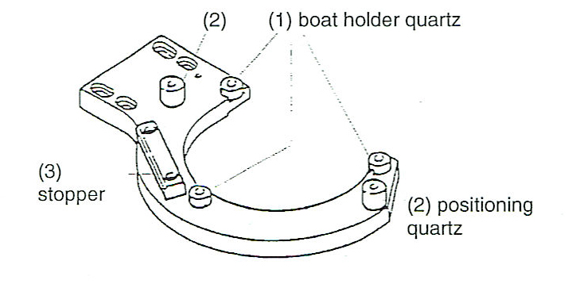
  - 使用VL-800利用將M01(Boat elevator)移至P05->P02，利用 2mm L-WRENCH 確認保溫筒在承接 BOAT 時有無摩擦聲、BOAT 底部外圍與保溫筒頂端之內緣是否距離 2mm (如附圖1)
  - M01至P02點後將M02移至P03位置，check 並調整Boat銜接於保溫筒之正中間)。
  - 將M02往P02移動，邊移動邊注意Boat與stopper、positioning quartz是否會有摩擦碰撞的情形。如果Boat 與stopper會有碰撞的情形，可以調整M02的P02位置使stopper與boat保持在1mm左右。M02至P02點後再check boat與stopper、positioning quartz的相對位置並視情況加以微調。
  - 將M01移至P01->P05->P02、M02移至P03-P02，做再次Boat銜接位置check。
  - Boat銜接位置完成後移動M01使其在P02與P05來回移動，觀看boat在銜接時有無搖晃現象。HAND ARM上共有3顆boat holder quartz，位於stopper旁的boat holder quartz為不可調整之基準點。如果Boat有晃動現象可調整HAND ARM上的另2顆boat holder quartz高低位置使boat能平穩的銜接於保溫筒與HAND-ARM。(boat holder quartz的高低調整方式為M01至P02與保溫筒銜接時boat倒向的方向其boat holder quartz高度偏高；M01至P05與HAND-ARM銜接時boat倒向的方向其boat holder quartz高度偏低。)

- BOAT LOCK 承接位置CHECK
- Boat承接完成後將M01移至P01後將M02移至蓋住保溫筒的一半位子上。
- 將boat lock的外蓋拆下後將M02移至P01位子
- 先用手大概CHECK一下，確定M05 至P01點後lock與Boat的承接並不會相差過多。
- 若檢查結果lock與Boat的承接差距過大則先鬆開固定螺絲並將其位子先大概的移至相對位置上後再將螺絲鎖上。若檢查結果lock與Boat的承接並無差距過大且感覺可以很準確的locl住boat時則直接跳至下步驟。(boat lock有6顆固定螺絲，左右各三顆，中間2顆為lock之左右位子固定螺絲，前後4顆為lock之前後位置固定螺絲。)
- 將M05移至P01(LOCK)位子，檢查LOCK位子是否完美，是否剛好與boat的lock凹槽完美承接無偏移。若有偏移則將M05移至P02(UNLOCK)位子，鬆開固定螺絲，調整boat lock位子後M05移至P01位子再作一次檢查。反覆進行調整及CHECK的動作直至boat locl剛好與boat的lock凹槽完美承接無偏移。(調整位置左右、前後位子最好分開進行)
- 調整完畢後將M02移回蓋住保溫筒的一半位子上，回裝lock外蓋後再將M02移至P01、M05至P01。(boat lock固定住)
- 將 VL-800 回歸至REMOTE狀態。

    - T-BWAL CHECK 傳送操作
      - T-BAWL POWER OFF 再 POWER ON後WARM開機。
      - 按下F1(INIT)做INITIAL。
      - 取拿6盒傳送用標準晶舟檔片，將標有C1的晶舟至於carrier port上。
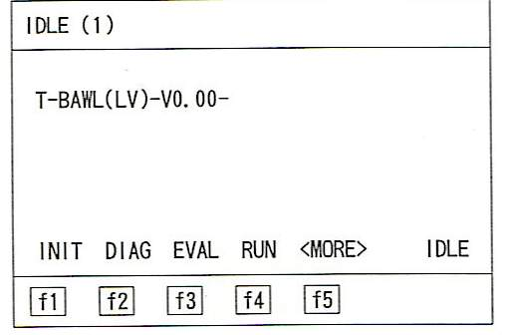鍵入[F3](EVAL)
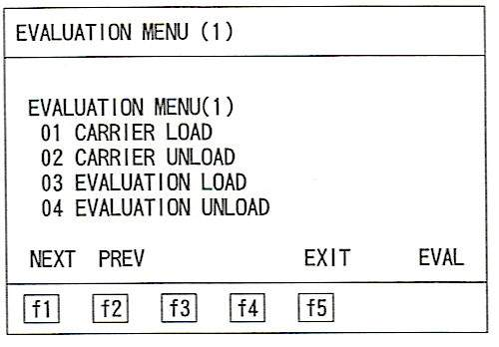使用空白鍵選取”01 CARRIER LOAD”後ENTER
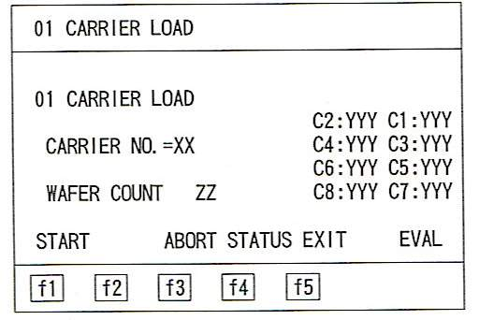使用空白鍵將CARRIER NO選擇為C1後按[F1]START
此時機台會出現ㄅㄧㄅㄧ聲，按下CASSETTE load/unload確認鍵後casswtte C1自動傳送到STAGE1位置上，CHECK cassette、wafer有無異常並調整。
      - C2~C6同上。
      - 從 T-BAWL鍵入[F3](EVAL)->[F1](NEXT)
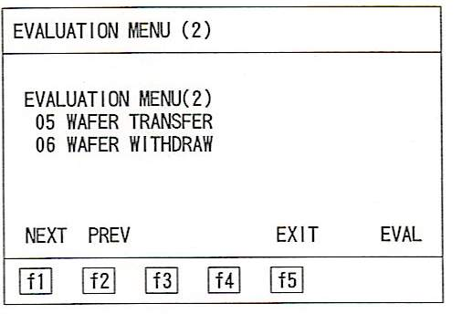使用空白鍵選取”05 WAFER TRANSFER”後ENTER
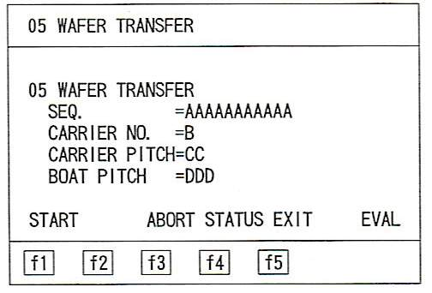
SEQ=”使用空白鍵選擇FORK-5 LOAD”ENTER確認->CARRIER N0.=” 使用空白鍵選擇C1(選取cassette C1)”ENTER確認->CARRIER PITCH=” 使用空白鍵選擇01(抓carrier pitch 01~05))”ENTER確認->BOAT PITCH=” 使用空白鍵選擇21(boat 第21個位置)”ENTER確認->按[F1](START)

      - FORK-5移至cassette前時按暫停check FORK-5是否會撞到wafer，確定不會碰撞時解除暫停。FORK完全伸入cassette而未抓起wafer時按暫停鈕check FORK位置是否在wafer和wafer中間。
      - 如果FORK位置OK則取消暫停繼續動作；如果位置偏低或偏高則按[F3]（ABORT）。
      - 位置偏低或偏高有拖片疑慮時則按[F1](EDIT)->[F1](NEXT)->[F1](NEXT)
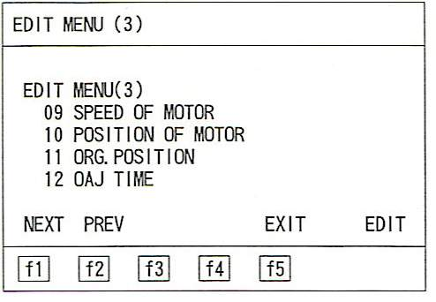使用空白鍵選取”10 Position of motor”ENTER確認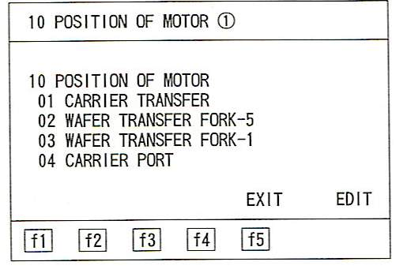使用空白鍵選取”FORK-5”ENTER確認
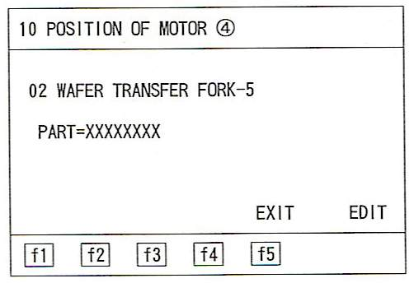使用空白鍵選取”PART=carrier-1”後ENTER確認
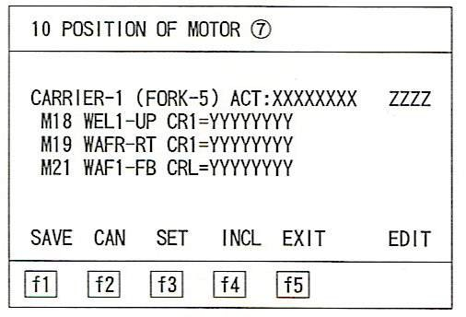更改UD的位置後按ENTER確認(FORK進入C1的高低位置)按[F1](SAVE)->如果覺得FORK左右或前後也需要修改時修改其RT、FB數字。
      - UD 更改可以50或100為一單位，RT、FB則以5或10為一單位去做修改。RT越大wafer越往FORK右邊，FB越大wafer越往FORK內部偏移。
      - 回到第5步驟重新傳送，直至位置調整OK。
      - FORK-5抓起wafer並移出後按下暫停check wafer在fork上的位置是否置中且完全置於FORK凹槽內。若有偏移則同第8步驟更改RT、FB位置。
      - FORK-5抓起wafer至boat前時按暫停鈕FORK確認FORK不會撞擊到boat，如果會則同樣abort重傳並手動將FORK上的wafer取下
      - wafer入boat而未置於boat上時按下暫停check wafer與boat的高低位置，解除暫停後wafer置於boat上而fork未移出時再次按下暫停check高低位置。
      - 位置偏低或偏高有拖片疑慮時則参考第8步驟按[F1](EDIT)->[F1](NEXT)->[F1](NEXT)-> 使用空白鍵選取”10 Position of motor”ENTER確認->使用空白鍵選取”FORK-5”ENTER確認->使用空白鍵選取”PART=boat”ENTER確認
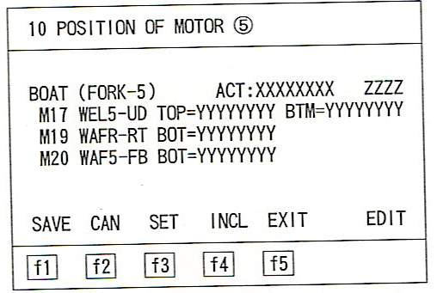
同時更改UD的TOP(C1~C3)、BTM(C4~C6)位置後按ENTER確認(FORK-5進入boat的高低位置)，按[F1](SAVE)。
      - 同傳送C1的方法傳送C2~C6至boat第46、71、96、121、146的位置上，邊傳邊調整UD的TOP、BTM位置至最佳狀態。

      - C1~C6傳送完畢後check C1~C6之wafer置於boat的左右位置是否置中，前後位置是否距boat約2mm的空隙。如果有同時偏移則同第12步驟更改fork-5之boat的RT和FB。（面對機台正面來說，RT越大wafer越往boat右邊，FB越大wafer越往boat裡面偏移）；如果有個別特別偏移則同第8步驟方式調整fork-5之carrier-1~carrier-6的RT、FB。(面對機台正面來說，更改carrier各別前後左右位置其RT越大wafer越往boat左邊，FB越大wafer越往boat外面偏移。)
      - 調整位置以調整boat為先，如果boat一同修改後仍有特別偏移則再予以個別調整。
      - 調整完畢後重傳一遍再次check修正後之位置。
      - FORK-5傳送CHECK OK後用check FORK-5 傳送方式由步驟5開始將FORK-5換成FORK-1check FORK-1的傳送。
      - 傳送check完畢後將wafer傳回(参考第5步驟將SEQ.=從FORK-5 load/FORK-1 load改為FORK-5/FORK-1 unload)
      - 参考第3步驟選取02 CARRIER UNLOAD將6盒CASSETTE傳回。

- 傳送後機台CHECK
  - CHECK T-BAWL&VL-800 各傳動軸視情況加潤滑劑。
  - 將機台內部用 LOW AVCUUM 或 IPA 及無塵布擦拭乾淨。
  - 檢查 CAP 是否有鐵銹 OR POWDER，若有請立即清除並以無塵布擦拭直至白布無污漬為止。
  - 填寫TRANSFER CHECK紀錄並紀錄有何異常。
  - 負責人確定已完成上述所有步驟後，則將機台 RELEASE 給生產線。

註: 1 T-BAWL 部份，每季檢查一次，
2 VL-800 部份：機臺每週一次以上。
3 CAP 及 MANIFOLD 檢查週期同 VL-800 部份。
4 GATE OXIDE 須特別注意，若有異常現象須提前降溫 PM。

- 附件
TEL FURNACE WAFER TRANSFER CHECKLIST 表格。(表單編號：G3363-1010-01-XX)
附件一
TEL FURNACE WAFER TRANSFER CHECKLIST
機台代號:
WAFER TRANSFER CHECKLIST
T-BAWL |  |  |  | VL-800 CAP MANIFOLD
DATE | STATUS | 檢驗人 | 審核人 | DATE | STATUS | Cap水平 | Cap清潔 | Carrier  Port | 2mm L-WRENCH CHECK | 檢驗人 | 審核人
 |  |  |  |  | 表單編號：G3363-1010-01-D
附件一~一
TEL FURNACE WAFER TRANSFER CHECKLIST
機台代號: A
WAFER TRANSFER CHECKLIST
T-BAWL |  |  |  | VL-800 CAP MANIFOLD
DATE | STATUS | 檢驗人 | 審核人 | DATE | STATUS | Cap水平 | Cap清潔 | Carrier  Port | 2mm L-WRENCH CHECK | 檢驗人 | 審核人
B | C | E | F | B | D | H | I | J | G | E | F
 |  |  |  |  | 表單編號：G3363-1010-01-D
附件一~二
表格填寫說明
表格名稱： TEL FURNACE WAFER TRANSFER CHECKLIST
項 次 | 欄位名稱 | 填 寫 方 式 及 內 容 描 述
A  B  C  D  E  F  G  H  I  J | 機台代號  DATE  STATUS  STATUS  檢驗人  審核人  2mm L-WRENCH CHECK  Cap 水平  Cap 清潔  Carrier Port | 填補機台代號。  填寫檢查日期。  填寫 T-BAWL CHECK 時異常之狀況，若正常則填寫 "OK"。  填寫 VL-800 及 CAP & MANIFOLD 之異常狀況，若正常則填寫 OK。  填寫檢驗人之姓名。  主管或主管授權人簽名。  填寫執行狀況，若執行完畢則填寫 ”OK”。  填寫執行狀況，若執行完畢則填寫 ”OK”。  填寫執行狀況，若執行完畢則填寫 ”OK”。  填寫執行狀況，若執行完畢則填寫 ”OK”。

附圖1

BOAT

保溫筒

2mm 2mm

2mm 2mm

